UNIVERSIDAD DE GUADALAJARA

CENTRO UNIVERSITARIO DE CIENCIAS EXACTAS E INGENIERÍAS

DIVISIÓN DE ELECTRÓNICA Y COMPUTACIÓN

DEPARTAMENTO DE CIENCIAS COMPUTACIONALES

Ingenieria en computacion

Administracion de redes

SECCIÓN D-05

CLAVE I5907

A2: Practica Hub - Switch

Edgar Agustin Martinez Gonzalez

CÓDIGO: 220286695

02/09/2022

CALIFICACIÓN: __ / 8

PROF. ANAYA OLIVEROS JORGE

OBSERVACIONES:____________________________________________________________________________________________________________

**Contenido**

Introducción………………………………………………………………………………………… 2

Objetivo General……………..……..………………………………………………………….….. 2

Objetivo Particular……………………………………………….………………………………... 2

Practica: Hub - Switch…………………….……………….……………...……………………… 3

Conclusión………………………………………………………………………………………… 5

Glosario……………………………….…………………….……………...……………………… 5

Referencias………………………………………….………………….………………………… 5

**Introducción.**

Un **hub** es un dispositivo de red que permite centralizar diferentes nodos de una red de computadoras. Su función principal, establecer una conexión entre un número indefinido de computadoras y permitir el intercambio de datos. En cuanto al modelo OSI, actúan en la capa física (capa 1). Esto significa que dicho dispositivo recibe una señal y repite esta señal emitiéndola por sus diferentes puertos

Los **switches** son piezas de construcción clave para cualquier red. Conectan varios dispositivos, como computadoras, access points inalámbricos, impresoras y servidores; en la misma red dentro de un edificio o campus. Un **switch** permite a los dispositivos conectados compartir información y comunicarse entre sí.

**Objetivo General:**

Crear 2 LANs (en un solo escenario). Una red con un HUB (Concentrador) con 6 computadoras y verificar que las señales se distribuyen a todas las computadoras. Hecho lo anterior se crea otra LAN con un switch y 6 computadoras y verificar que las señales se envían/reciben solamente entre el origen y el destino con lo que se optimiza el ancho de banda (velocidad).

**Objetivo Particular:**

* Identificar las diferencias entre hub y switch así como sus ventajas y desventajas
* Aprender a utilizar PacketTracer

**Practica Hub - Switch**

**Hub**

Se coloca el hub y 6 computadoras las cuales se conectan mediante el puerto de Fast Ethernet utilizando cables cruzados de cobre.

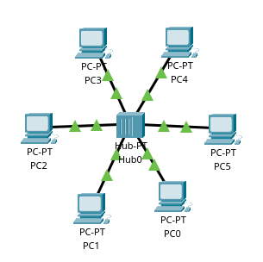

Se configuran las direcciones ip de cada una de las maquinas

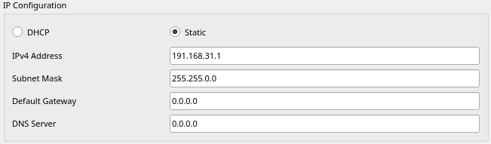

Se añade el envió de un paquete desde una maquina a otra.

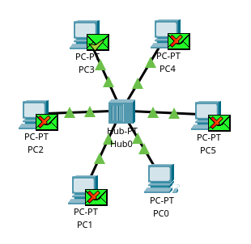

**Switch**

Se coloca el swich y 6 computadoras las cuales se conectan mediante el puerto de Fast Ethernet utilizando cables cruzados de cobre (para esto se tendrán que instalar dos puertos Fast Ethernet extras al switch).

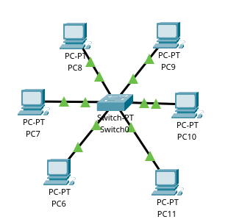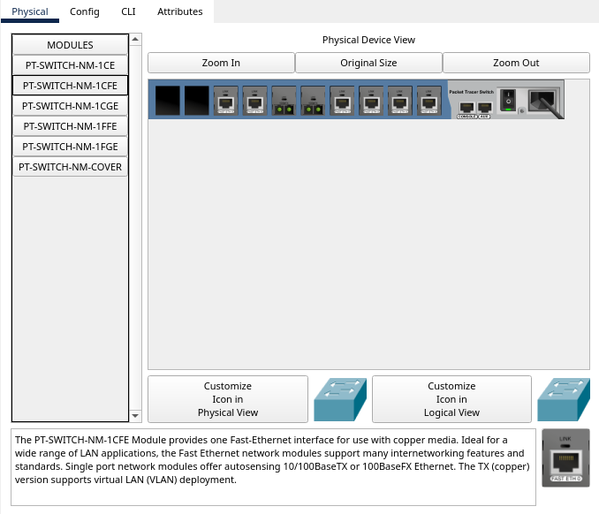

Se configuran las direcciones ip de cada una de las maquinas



Se añade el envió de un paquete desde una maquina a otra.

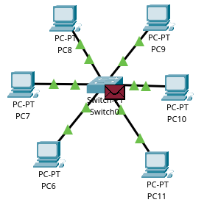

**Conclusión:**

Packet Tracer es una herramienta muy amplia con la que uno puede familiarizarse con diversos equipos de redes e incluso simular su funcionamiento sin necesidad de tener acceso mas que a una computadora.

Diferenciar entre hub y switches es importante para evitar confusiones al respecto del modo de operar de los equipos cuando se diseña una red y también para considerar la diferencia de precios entre ambos dispositivos.

**Glosario.**

**Repetidor:** Un dispositivo digital que amplifica, conforma, re-temporiza o lleva a cabo una combinación de cualquiera de estas funciones sobre una señal digital de entrada para su retransmisión.

**Access point:** es un dispositivo de red que permite que los dispositivos con capacidad inalámbrica se conecten a una red cableada.

**Fast Ehternet:** es el nombre de una serie de estándares de IEEE de redes Ethernet de 100 Mbps (megabits por segundo).

**Referencias:**

* Explicación vista en clases y guías de cisco